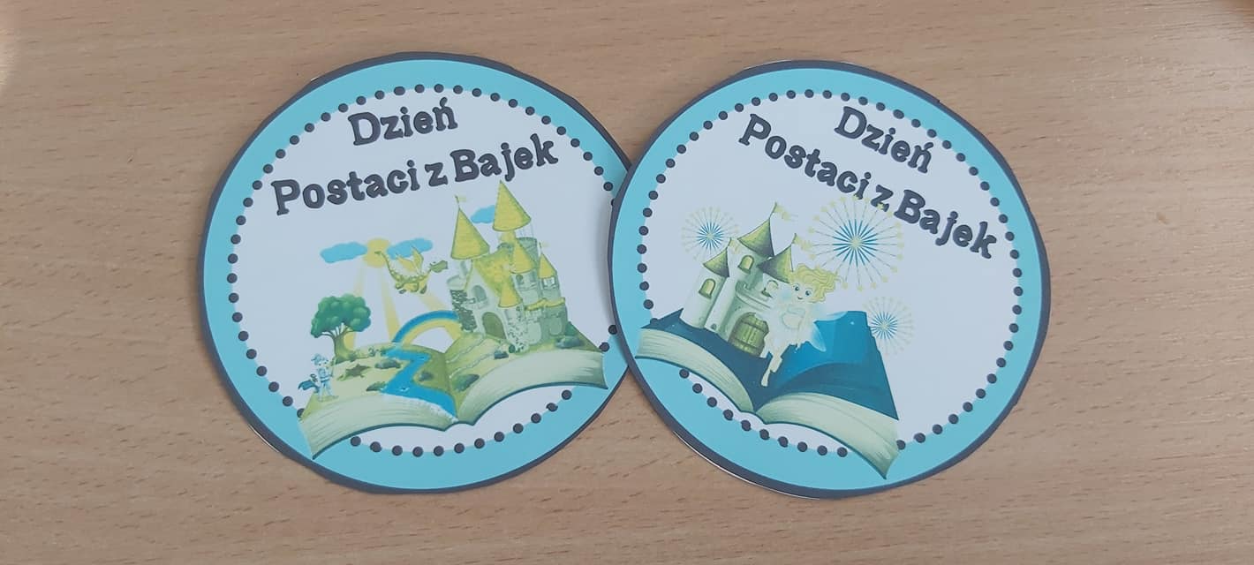
DZIEŃ POSTACI Z BAJEK

Wyruszyliśmy w niesamowitą podróż do Krainy Bajek. Rozwiązaliśmy bajkowy quiz, rozmawialiśmy o ulubionych bajkach. Były też zabawy z chustą animacyjną i balonami. Aż smutno było wracać do przedszkola z magicznej krainy

